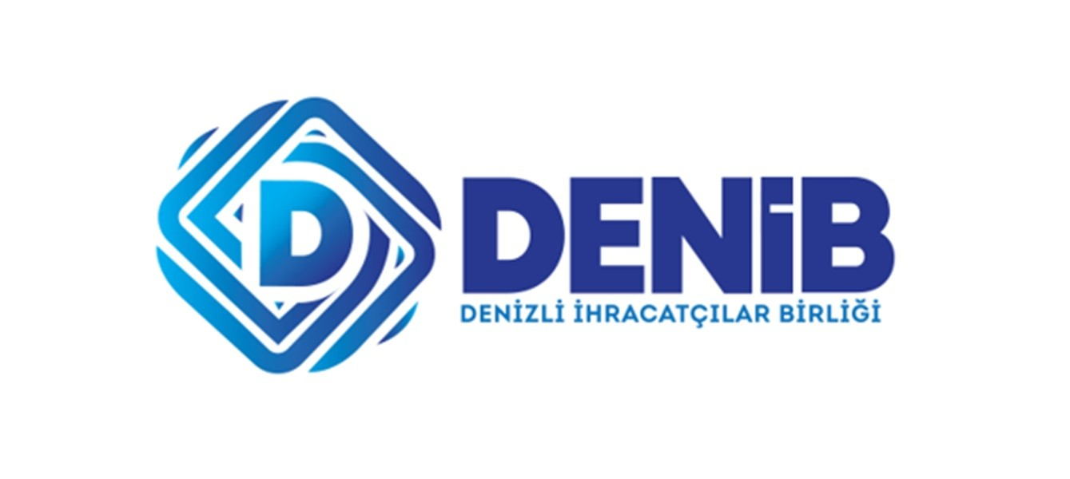
DENİZLİ İHRACATÇILAR BİRLİĞİ
6. GENÇ MUCİTLER ARANIYOR
İNOVATİF FİKİRLER YARIŞMASI

6698 SAYILI KİŞİSEL VERİLERİN KORUNMASI KANUNU İLE İLGİLİ AYDINLATMA / BİLGİLENDİRME FORMU
1.1.Veri Sorumlusu Ve Varsa Temsilcisinin Kimliği; Denizli İhracatçılar Birliği Adres: Akhan Mah. 246 sokak No: 8 Pamukkale – DENİZLİ.
1.2. KİŞİSEL VERİLERİN İŞLENME AMACI; Kişisel verileriniz; DENİB tarafından organize edilen Genç Mucitler Aranıyor İnovatif Fikirler Yarışması tüm kategorilerine ait Şartnamesinin belirtilen kişisel veriler, şartnamede açıklanan amaçlara uygun olarak ve başvuru konusu ile sınırlı olmak üzere; katılımcının tanınması ve yarışma koşullarına uygunluğunun denetlenmesi, iletişimin sağlanması amacıyla mevzuat gereği temin edilerek veri sorumlusunun sorumluluklarının ifası için veri kayıt sistemine işlenmesi, bunların muhasebeleştirme işlemlerinin (mali işlemler) gerçekleştirilmesi, ticari mali, hukuki ve sosyal iş ve hedeflerimizin tespiti ve uygulanması amacı ile gerekli olan süre kadar ve muhafaza edilmesi şartıyla işlenecektir.
1.3. Katılımcının kişisel verilerin aktarılacağı gerçek ve tüzel kişi kategorisi
- DENİB Yönetim Kurulu ve Denetim Kurulu asil ve yedek üyeleriyle,
- DENİB’in DENİB Genç Mucitler Aranıyor İnovatif Fikirler Yarışması Kategorileri kapsamında ilgili başta jüri olmak üzere tüm idari, ticari ve sosyal birimleri ve şubeleri ile bilgi işlem birimlerinde yönetim ve/veya temsil yetkisine sahip çalışanları,
- DENİB Üst kuruluşları ve İdari birimlerle, Diğer bağlı kuruluşlarla,
- İşbirliği içinde olunan kurumlar ve kuruluşlar ile çalışanları ve kamu kurum ve kuruluşları, denetim ve gözetim kurum kuruluşları ile tüm gerçek kişiler ve özel hukuk tüzel kişileriyle,
- Yarışma lansmanı, finalist belirlenmesi ve açıklanmasında ve ödül töreni süreçlerinde; Kamuoyu, Ulusal ve Yerel Basın(yazılı ve görsel) ile,
- DENİB üyeleriyle.
1.4. Katılımcının Kişisel Verilerinin Hangi Amaçla Aktarılabileceği; Katılımcı, kişisel verilerinin aşağıdaki amaçlarla, yurt içi ve yurt dışına aktarılmasına açık rızasının olduğunu kabul etmektedir:
- Kanun hükmü: Katılımcıya ait kimlik ve öğretim durumu ve şartnamede belirtilen hususlarda kişisel bilgilerinin kanun gereği tutulması.
- İletişimin sağlanması: İletişim kurulması için adres bilgilerinin kaydedilmesi.
- Hakkın tesisi, korunması, kullanılması: Katılımcıya ait gerekli bilgilerin yarışma konusu mevzuattan kaynaklanacak olası hukuki başvurmalar nedeniyle dava zamanaşımı boyunca saklanması
- Meşru menfaat: Katılımcıya ödül verilmesi amacıyla veri işlenmesi.

1.5. Katılımcıya Ait Kişisel Verileri Toplamanın Yöntemi Ve Hukuki Sebebi
Katılımcıya ait kişisel veri toplamanın hukuki sebebi Veri sorumlusunun hukuki yükümlülüğünü yerine getirebilmesi için zorunlu olmasıdır.
Yarışmacı ile kurulacak sözleşmeye temel teşkil etmesi dolayısıyla zorunlu olması
Yarışmacının rızası ile (Yarışmacının muhtemel iş ilişkilerine fırsat oluşturmak için melek yatırımcılar ve kamuoyu ile paylaşım)
1.6. Veri Sorumlusuna Başvuru; Katılımcı, KVKK belirtilen haklar kapsamında taleplerini, yazılı olarak veya kayıtlı elektronik posta (KEP) adresi, güvenli elektronik imza, mobil imza ya da tarafınızdan Veri Sorumlusuna bildirilen ve Veri Sorumlusu sisteminde kayıtlı bulunan elektronik posta adresini kullanmak suretiyle veya başvuru amacına yönelik geliştirilmiş bir yazılım ya da uygulama vasıtasıyla Veri Sorumlusu’na iletebilir.
Katılımcı tarafından yapılacak bu başvuruda aşağıda belirtilen bilgi ve belgelerin bulunması zorunludur;
a) Ad, soyad ve başvuru yazılı ise imza,
b) Türkiye Cumhuriyeti (Kısaca “T.C.”) T.C. vatandaşları için T.C. kimlik numarası, yabancılar için uyruğu, pasaport numarası veya varsa kimlik numarası,
c) Tebligata esas yerleşim yeri veya iş yeri adresi,
ç) Varsa bildirime esas elektronik posta adresi, telefon ve faks numarası,
d) Talep konusu. Başvurunun konusuna ilişkin bilgi ve belgeler başvuruya eklenmelidir.
Katılımcının yazılı başvurusunda, Veri Sorumlusuna veya temsilcisine evrakın tebliğ edildiği tarih, başvuru tarihidir. Diğer yöntemlerle yapılan başvurularda; başvurunun Veri Sorumlusuna ulaştığı tarih, başvuru tarihi olarak kabul edilir.
İşbu bilgilendirme yazısı şartnamenin eki niteliğindedir.
İşbu aydınlatma yazısında belirtilen hak ve sorumluluklar veri sahibi kişi tarafından anlaşılmış olarak tamamen kendi rızasıyla şartnamede belirtilen kişisel verilerini verdiğini teyit ederek yarışmaya katılmıştır.
Başvuru formunda; bu metin kişisel veri sahibi katılımcı tarafından onaylanmış ve imzalanmıştır.
Okudum/Onayladım/Bilgi Edindim.

